Специалисты Филиала ответили на актуальные

вопросы молодых семей

26 апреля 2023 года
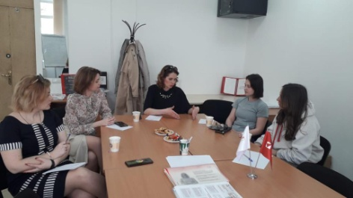
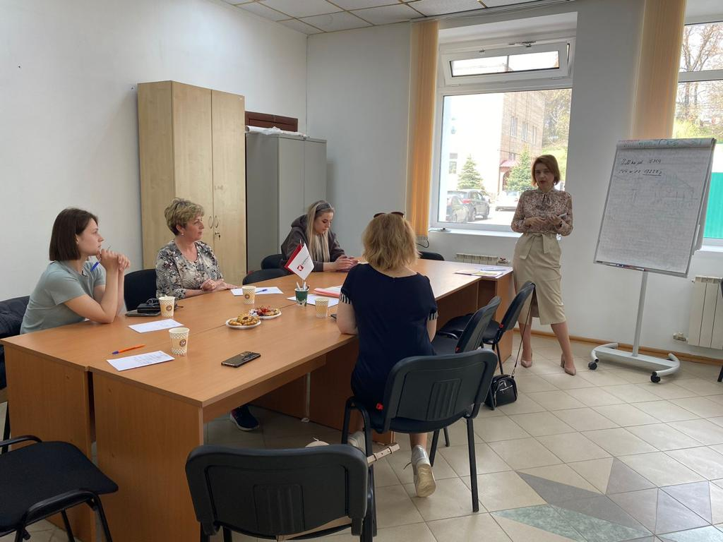В субботу 22 апреля 2023 г. специалисты Филиала № 9 Отделения Социального фонда России по г. Москве и Московской области приняли участие в Волоколамском клубе молодых семей. Встреча прошла в формате открытого диалога, в ходе которого специалисты ответили на актуальные вопросы молодых семей по назначению единого пособия и выплате из материнского капитала на детей до 3 лет. В своих выступлениях они обратили особое внимание на правила предоставления государственной помощи семьям с невысокими доходами. Главный специалист-эксперт юридического отдела Екатерина Захарова подчеркнула, что единое пособие в связи с рождением и воспитанием ребенка, а также беременным женщинам, находящимся в сложной финансовой ситуации, назначается семьям с доходами ниже прожиточного минимума на человека в регионе проживания. Размер выплаты индивидуален для каждой семьи и зависит от уровня дохода семьи. Выплата назначается по итогам комплексной оценки нуждаемости семьи. Имущество семьи не должно превышать установленных требований. Родителям необходим подтвержденный доход или уважительная причина его отсутствия. Дети и родители должны быть гражданами Российской Федерации и постоянно проживать в России. Главный специалист-эксперт отдела государственной поддержки семей, имеющих детей, Екатерина Шереметьева обратила внимание, что с июня вводится единая дата выплат из материнского капитала на детей до 3 лет. За апрель 2023 года в Московском регионе выплата будет перечислена до 25 апреля, а за май 2023 года уже 5 июня. В дальнейшем средства будут поступать 5 числа текущего месяца за предыдущий. Средства материнского капитала могут направляться на получение выплаты, если размер среднедушевого дохода семьи не превышает двукратную величину прожиточного минимума, установленную в регионе на момент обращения. Выплата предоставляется на основании заявления о распоряжении сертификатом на материнский капитал и осуществляется до достижения ребенком возраста 3 лет. «Сегодня СФР выступает оператором пенсионных и социальных выплат, среди которых особое место занимает предоставление единого пособия – государственной поддержки семьям с детьми. Специалисты Филиала вовлечены в информационную работу с целью разрешения актуальных вопросов и предоставления консультаций. Эти мероприятия дают нам возможность получить обратную связь, понять, какие темы интересуют людей. Мы рассчитываем участвовать в подобных встречах и в дальнейшем», — отметила директор Филиала Людмила Тарасова.

